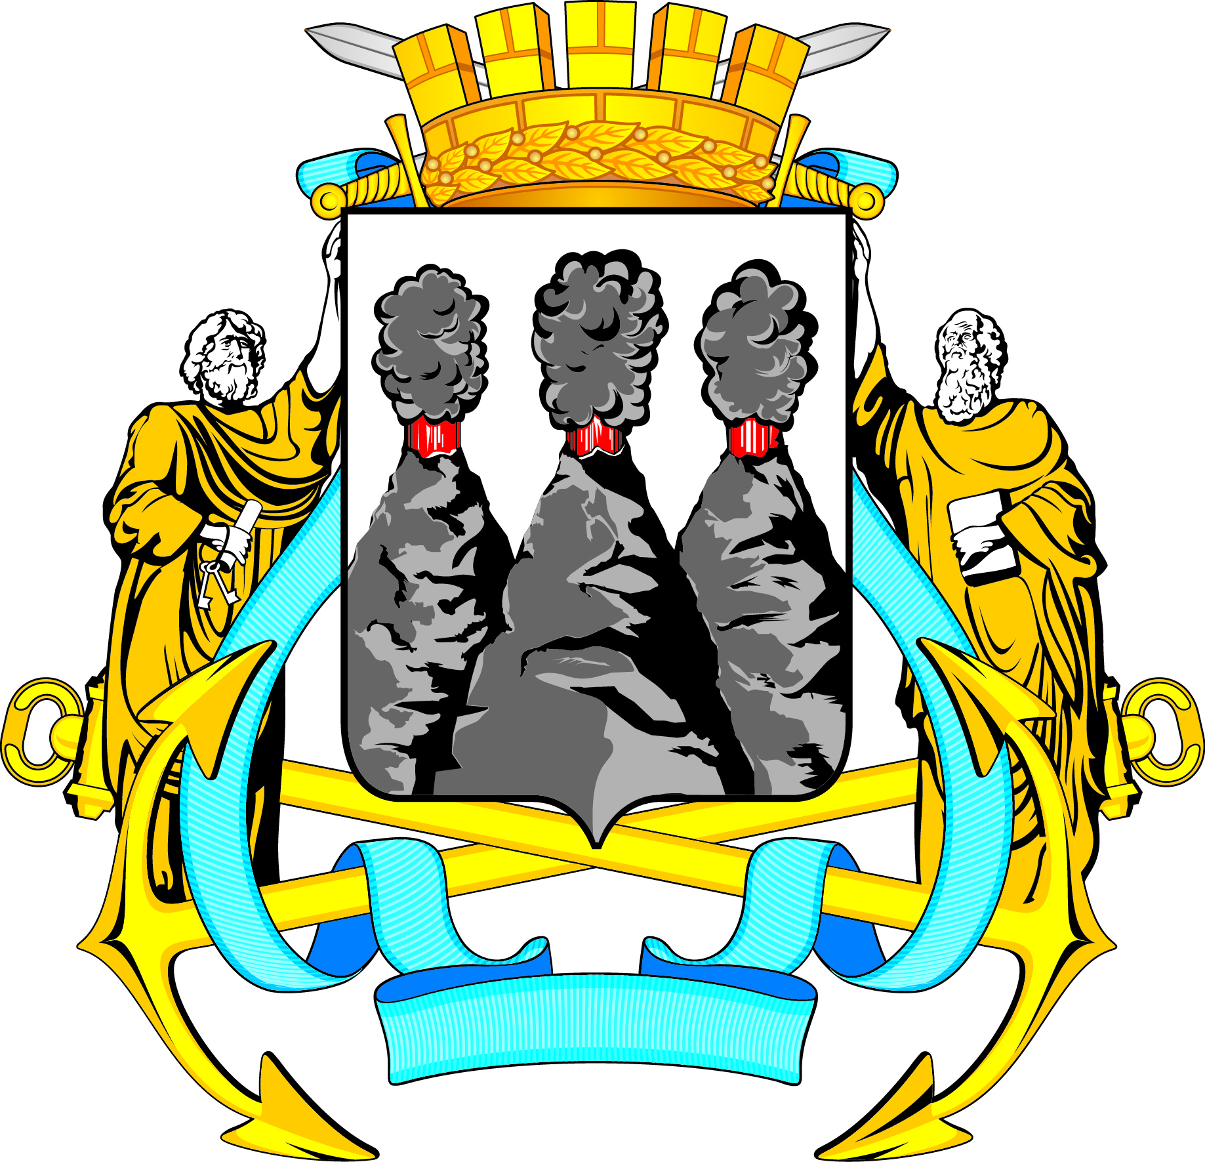
ГОРОДСКАЯ ДУМА
ПЕТРОПАВЛОВСК-КАМЧАТСКОГО ГОРОДСКОГО ОКРУГА

РЕШЕНИЕ

от 25.06.2025 № 382-р
31-я сессия
г.Петропавловск-Камчатский

О принятии решения о внесении изменений в Решение Городской Думы Петропавловск-Камчатского городского округа
от 28.04.2014 № 211-нд «О публичных слушаниях в Петропавловск-Камчатском городском округе»

Рассмотрев проект решения о внесении изменений в Решение Городской Думы Петропавловск-Камчатского городского округа от 28.04.2014 № 211-нд
«О публичных слушаниях в Петропавловск-Камчатском городском округе», внесенный председателем Городской Думы Петропавловск-Камчатского городского округа Лимановым А.С., в соответствии со статьей 22 Устава Петропавловск-Камчатского городского округа Городская Дума Петропавловск-Камчатского городского округа

РЕШИЛА:

1. Принять Решение о внесении изменений в Решение Городской Думы Петропавловск-Камчатского городского округа от 28.04.2014 № 211-нд
«О публичных слушаниях в Петропавловск-Камчатском городском округе».
2. Направить принятое Решение Главе Петропавловск-Камчатского городского округа для подписания и обнародования.

Председатель Городской Думы Петропавловск-Камчатского  городского округа | А.С. Лиманов

ГОРОДСКАЯ ДУМА
ПЕТРОПАВЛОВСК-КАМЧАТСКОГО ГОРОДСКОГО ОКРУГА

РЕШЕНИЕ

от 30.06.2025 № 198-нд

О внесении изменений в Решение Городской Думы
Петропавловск-Камчатского городского округа от 28.04.2014 № 211-нд
«О публичных слушаниях в Петропавловск-Камчатском
городском округе»

Принято Городской Думой Петропавловск-Камчатского городского округа
(решение от 25.06.2025 № 382-р)

1. Часть 3 статьи 4 изложить в следующей редакции:
«3. В состав оргкомитета должны быть включены: представители инициативной группы (в том случае, если инициаторами проведения публичных слушаний выступают лица, указанные в пункте 1 части 2 статьи 3 настоящего Решения), депутаты Городской Думы, представители аппарата Городской Думы, представители администрации Петропавловск-Камчатского городского округа (далее – администрация городского округа). В состав оргкомитета могут быть включены эксперты (специалисты) по обсуждаемым вопросам. Оргкомитет должен состоять из председателя, заместителя или заместителей председателя и членов оргкомитета. Количество членов оргкомитета должно быть нечетным.
Заседание оргкомитета считается правомочным, если на нем присутствует не менее 2/3 от назначенного количества членов оргкомитета. Решения принимаются большинством голосов от присутствующих на заседании оргкомитета. При голосовании в случае равного количества голосов «за» и «против», председатель оргкомитета обладает правом принятия окончательного решения.
В случае временного отсутствия председателя оргкомитета (отпуск, болезнь, командировка) его обязанности в соответствии с настоящим Решением исполняет заместитель председателя оргкомитета с правом принятия окончательного решения. При условии наличия в составе оргкомитета 2 и более заместителей председателя оргкомитета, обязанности председателя оргкомитета исполняет старший по возрасту заместитель председателя оргкомитета.».
2. Настоящее Решение вступает в силу после дня его официального опубликования.

Глава  Петропавловск-Камчатского городского округа |  | Е.А. Беляев

